Полугодовой отчет по мониторингу окружающей среды

Номер Проекта: KGZ 49240 Июль - Декабрь 2021

Кыргызская Республика: Проект Модернизации Уч-Курганской ГЭС
(Финасируется за счет Кредита 3778-KGZ (COL)/Гранта 0643- KGZ (SF))
Подготовлен: Открытым акционерным обществом «Электрические станции» для Азиатского банка развития.

Настоящий Отчет по мониторингу окружающей среды является документом Заемщика. Представленные в данном отчете точки зрения не обязательно соответствуют точкам зрения Совета директоров, руководства или персонала АБР и могут носить предварительный характер.

При подготовке любой страновой программы или стратегии, финансировании любого проекта или при указании или ссылки на конкретную территорию или географическую область в настоящем документе, Азиатский банк развития не имеет намерения понимать какие-либо суждения о юридическом или ином статусе любой территории или зоны.

Содержание

- ВВЕДЕНИЕ 5
  - Преамбула 5
  - Основная информация 5
- ОПИСАНИЕ ПРОЕКТА И ТЕКУЩИЕ РАБОТЫ 9
  - Описание проекта 9
  - Контракты и управление проектом 10
  - Деятельность проекта за текущий отчетный период 13
  - Описание любых изменений в проектировании проекта 13
  - Описание любых изменений, согласованных методов строительства 13
- МЕРОПРИЯТИЯ ПО ОХРАНЕ ОКРУЖАЮЩЕЙ СРЕДЫ 14
  - Общее описание мероприятий по охране окружающей среды 14
  - Проверки на стройплощадке 14
  - Отслеживание проблем (на основе уведомления о несоответствии) 14
  - Общие тенденции 14
  - Непредвиденные воздействия на окружающую среду или риски . 14
- РЕЗУЛЬТАТЫ МОНИТОРИНГА ОКРУЖАЮЩЕЙ СРЕДЫ 15
  - Обзор мониторинга, проведенного в течение отчетного периода . 15 4.2 Общие тенденции 15
  - Краткое описание результатов мониторинга 15
  - Использование материальных ресурсов 15
    - Отчетный период 15
    - Совокупное использование ресурсов 15
  - Управление отходами 15
    - Отчетный период 15
    - Образование отходов 15
  - Охрана здоровья и безопасность 15
    - Охрана здоровья и безопасность сообщества 15
    - Охрана здоровья и безопасность рабочих 15
  - Обучение 16
- РАБОТА ПУОСКО 17
  - Обзор ПУОСКО 17
- ПЕРЕДОВОЙ ОПЫТ И ВОЗМОЖНОСТЬ ДЛЯ УЛУЧШЕНИЯ 18
  - Передовой опыт 18
  - Возможности для улучшения 18
- ЗАКЛЮЧЕНИЕ И РЕКОМЕНДАЦИИ 19
  - Заключение 19
  - Рекомендации 19

ПЕРЕЧЕНЬ РИСУНКОВ
Рисунок 1. Уч-Курганская гидроэлектростанция 7

ПЕРЕЧЕНЬ СХЕМ
Схема 1. Управление окружающей средой Проекта модернизации Уч-Курганской ГЭС
………………………………………………………………………………………………………….9

ПЕРЕЧЕНЬ ПРИЛОЖЕНИЙ:
Приложение 1. Заключение государственной экологической экспертизы ПЭО, разработанной для Проекта "Модернизация Уч-Курганской ГЭС» 16

Сокращения
АБР | Азиатский банк развития
СП | Строительный подрядчик
ПУОС | План управления окружающей средой в рамках ПЭО
ЭС/ОАО «ЭС» | Открытое акционерное общество «Электрические станции»
СОС | Специалист по окружающей среде
ГЭС | Гидроэлектростанция
ПЭО | Предварительная экологическая оценка
ДРИП | Департамент реализации инвестиционных проектов
РАП | Руководство по администрированию проекта
КРП | Консультант по реализации проекта
ГРП | Группа реализации проекта
ГАООСЛХ | Государственное агентство охраны окружающей среды и лесного хозяйства
ПУОСКО | План управления окружающей средой конкретного объекта

ВВЕДЕНИЕ

Преамбула

- Настоящий отчет представляет собой Полугодовой отчет по мониторингу окружающей среды (ПОМОС) по проекту Модернизация Уч-Курганской ГЭС (Проект).
- Настоящий отчет является четвертым Полугодовым отчетом по мониторингу окружающей среды Проекта.

Основная информация

- Общей целью реабилитационных работ является улучшение технических и эксплуатационных показателей Уч-Курганской ГЭС. Можно выделить две основные цели:
  - Восстановить надлежащую надежность и доступность установки,

  - Увеличить мощность электростанции.

- Предварительная экологическая оценка (ПЭО) Проекта с Планом управления окружающей средой (ПУОС) была подготовлена в 2018 году и одобрена АБР, а затем Государственным агентством охраны окружающей среды и лесного хозяйства (ГАООСЛХ) No04-8-28/488-e от 15 октября 2018 (Приложение 1).
- Согласно ПЭО Проекта ожидаемые воздействия и соответствующие меры по смягчению последствий на этапе строительства проекта, следующие:
  - Загрязнение воздуха от выбросов пыли во время реабилитационных работ, перемещения земляных материалов и выбросов от перемещения тяжелого оборудования и строительных машин. Это будет смягчено надлежащими строительными практиками, такими как распыление воды на дорогах и на рабочих местах, покрытие всех материалов при транспортировке и надлежащее техническое обслуживание строительных машин и оборудования;
  - Загрязнение воды от случайного разлива масла и других смазочных материалов из строительного оборудования и повышенная мутность во время дноочистительных работ. Потенциальные утечки будут смягчены путем своевременного удаления загрязненной почвы и проверки утечек в

строительных машинах. Мутность будет контролироваться с использованием иловых экранов и специальных головок земснаряда для минимизации и снижения уровней мутности, которые будут надлежащим образом контролироваться;
  - Шумовое загрязнение от строительных работ, которое будет мешать местным сообществам, будет смягчено путем консультаций с местными жителями в отношении графика и времени ведения шумовых строительных работ и использования методов ограничения шума на строительной технике;
  - Появление строительных отходов, которые будут смягчены за счет размещения мусорных контейнеров на строительных площадках и надлежащего разделения, сбора и удаления твердых отходов; масла и металлолом будут содержаться в зоне хранения на объекте, что будет улучшено за счет финансирования по проекту. ЭС несут ответственность за обеспечение того, чтобы лицензированные компании, при мониторинге и контроле Консультационная компания и Группы реализации проекта (ГРП) перерабатывали и утилизировали масла и металлолом;
  - Выемка наносов при дноуглубительных работах будет осуществляться в соответствии с двумя сценариями (наносы опасны или нет) в соответствии с применимыми экологическими стандартами; хотя в первый раз при отборе проб с поверхности и анализа не было обнаружено загрязнений, образцы будут собираться на разных глубинах, чтобы проверить, присутствуют ли загрязняющие вещества в более глубоких слоях. Отбор проб и тестирование будут завершены до начала любой операции по дноуглубительным работам.
  - Охрана труда и техника безопасности на строительных площадках, потенциально наносящие ущерб и опасность для жизни и благосостояния работников. Это будет смягчено за счет реализации плана охраны окружающей среды, здоровья и безопасности, включая предоставление средств индивидуальной защиты всем работникам;
  - Общественное здоровье и безопасность, такие как беспокойство населения ввиду передвижения тяжелых грузовиков на дорогах общего

пользования. Это будет смягчено путем реализации плана перевозки, согласованного с местными органами власти.
- Согласно Положению о политике по защитным мерам АБР, Проект был отнесен к Категории В.
- Проект модернизации Уч-Кургана состоит из следующих пакетов:

  - Пакет 1 - Оборудование по очистке дна и сопутствующие услуги

  - Пакет 2 – Гидромеханические оборудования (ГЭМ) и Гидротехнические сооружение (ГТС).
- Тендер на Оборудование по очистке дна и сопутствующие услуги еще не объявлен.
- 31 марта 2021 года был заключен контракт на оказание услуг по надзору для успешного выполнения работ по реабилитации Проекта модернизации Уч- Кургана с Некорпоративным СП, состоящего из EDF Société Anonyme (France), Egis Eau и Egis International (France), представленная EDF SA в качестве ведущего члена СП.
- Контракт по пакету №2 – Замена ГЭМ и ГТС был вручен Консорциуму China National Electric Engineering Co. LTD. (RPC) и DongFang Electric Machinery Co.
Ltd., и Договор между ОАО «Электрические Станции» и Подрядчиком был
подписан 14.06.2021г. Дата вступления в силу контракта 23.09.2021. Работы по Пакету №2 по реабилитации и замене включают следующее:
  - Турбины

  - Система Регулирования Турбины

  - Система сжатого воздуха низкого давления

  - Система охлаждения воды

  - Система дренажа и осушения

  - Система инфраструктуры масла

  - Система вентиляции и кондиционирования
  - Система канализации
  - Мостовой кран здания электростанции

  - Генераторы
  - Система возбуждения
  - Противопожарная система генератора
  - Система заземления нейтрали генератора
  - Основные повышающие трансформаторы
  - Система контроля и мониторинга агрегата
  - Система мониторинга состояния агрегата
  - Система электрической защиты
  - Система контроля станции и локальная система SCADA, видеонаблюдение, измерения уровня воды
  - Противопожарная система
  - Система освещения
  - Трансформаторы собственных нужд
  - Система распределения энергии 380 В ПТ
  - Система Постоянного Тока и ИБП
  - Пофазно-экранированные и пофазно-разделенные токопроводы
  - Генераторные выключатели
  - 10.5 кВ распределительные устройства СН
  - ОРУ 110 кВ
  - Аварийная дизель-генераторная установка
  - Гидротехнические сооружения – Затворы и вспомогательные части
  - Гидротехнические сооружения – Козловые краны
- Подрядчик по пакету №2 начал изыскательные работы и работы по сбору данных для проектирования.

ОПИСАНИЕ ПРОЕКТА И ТЕКУЩИЕ РАБОТЫ

Описание проекта

- Уч-Курганская ГЭС расположена в 271 км к юго-западу от Бишкека, недалеко от границы с Узбекистаном. Она стала первой электростанцией в Нарынском речном каскаде и используется, в основном для обеспечения номинальной нагрузки для Кыргызской Республики и экспорта электроэнергии в Узбекистан. Уч-Курганская ГЭС включает в себя насыпную земляную и бетонную плотины с открытой компоновкой оборудования электростанции мощностью 180 МВт, оснащенная четырьмя вертикальными поворотно-лопастными турбинами (турбинами Каплана) мощностью 45 МВт каждая (Рисунок 1).
- С начала в 1962 году промышленной эксплуатации Уч-Курганской ГЭС, на ней не производились значительные улучшения или модернизация с целью сохранения первоначальной производительности. Поскольку сейчас электростанция находится в очень плохом состоянии и уже значительно превысила все сроки своей полезной службы – как в плане экономически выгодной, так и в плане функциональной эксплуатации, - она нуждается в основательном капитальном ремонте или замене.
- Кыргызская Республика получила финансирование от Азиатского банка развития для проекта «Модернизация Уч-Курганской ГЭС». Исполнительным агентством данного проекта является Открытое акционерное общество «Электрические станции» (ЭС).

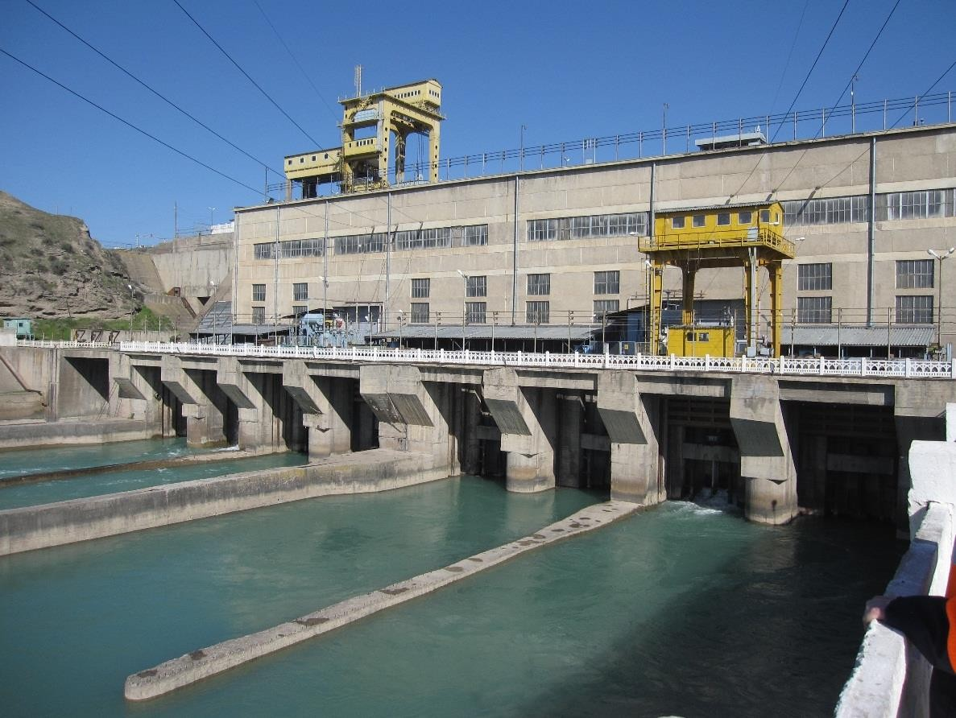

Рисунок 1. Уч-Курганская гидроэлектростанция

Контракты и управление проектом

- Целью исполнительного агентства ОАО «ЭС» является улучшение технических и эксплуатационных характеристик Уч-Курганской ГЭС с целью заключить контракт на модернизацию Уч-Курганской ГЭС по схеме Проектирование, Закупка и Строительство (ПЗС). Консультант по реализации проекта работает с Департаментом реализации инвестиционных проектов (ДРИП) ОАО «ЭС».
- ДРИП является одним из отделов ОАО «ЭС», специально назначенным для реализации проектов, финансируемых международными организациями развития, такими как Азиатский банк развития (АБР), Всемирный банк (ВБ) и т.д.
- В рамках ДРИП в июне 2019 года была создана специальная группа реализации проекта (ГРП) для реализации проекта «Модернизация Уч-Курганской ГЭС». Начальником ГРП является г-н Абдусамат Насыров (email: piu3@es.kg). ДРИП руководит всеми консультативными и закупочными контрактами от имени ОАО
«ЭС», несет ответственность за оценку тендерных предложений, присуждения контракта, надзор за строительством и отчитывается перед Правительством и АБР.

- Руководитель ДРИП, г-н Исак Худайбердиев, отчитывается непосредственно генеральному директору ОАО «ЭС». ДРИП является основной контактной точкой для рабочего обмена информацией между ОАО «ЭС» и АБР. ДРИП координирует работу консультантов и подядчиков
- ДРИП при содействии КРП предоставляет необходимые проектные планы, отчеты о ходе выполнения работ, заявки на снятие денежных средств, а также любые другие необходимые отчеты для АБР и Правительства.
- Эксперт-эколог ГРП ЭС Проекта модернизации Уч-Курганской ГЭС будет
принят на работу до 1 марта 2022 года. К сроку подачи резюме 2 сентября 2021 года на должность эксперта-эколога не было ни одного претендента. В связи с отсутствием участников данного конкурса, мы были вынуждены пересмотреть требования Технического задания и объявить повторный отбор уже в начале декабря 2021 года.
- Консультантом реализации проекта «Модернизация Уч-Курганской ГЭС»
является Некорпоративное СП, состоящее из EDF Société Anonyme (France), Egis Eau и Egis International (France) представленная EDF SA в качестве ведущего члена СП.
- Международным экспертом по окружающей среде КРП от EDF является г-н Фаррух Ахмад (parrukh.khan@gmail.com), а национальным экспертом по окружающей среде – г-н Орозалы Уулу Жаныбек (bubo74@yandex.ru). Экологи КРП пока не привлекались. Поскольку физические работы еще не были начаты, необходимости в привлечении экспертов-экологов КРП еще не было.
- Эксперты по окружающей среде Подрядчика еще не вовлечены, так как
Подрядчик еще не мобилизовал свой персонал. Мобилизация ожидается в первом квартале 2022г.
- Перечень проектных контрактов в рамках реализации Проекта приведен в Таблице 1.
Управление Окружающей средой Проекта модернизации Уч-Курганской ГЭС по состоянию на июнь 2021 года приведен на Схеме 1.

Таблица 1: Проектные контракты в рамках реализации Проекта модернизации Уч Курганской ГЭС

Контракты | Заголовок | Контракты по строительству
Д-15-31/218 от 14.06.2021г. | Пакет №2: Выполнение работ и услуг по замене ГЭМ оборудования и ГТС, для реабилитации Уч Курганской ГЭС – проектирование,  поставка, монтаж, пуско- наладочные работы и ввод в эксплуатацию | Консорциум China National Electric Engineering Co., Ltd. и Dongfang Electric Machinery Co., Ltd.

ИА
ОАО «Электрические станции», ГРП,
СОС: не отобран
Финансирующая
организация АБР
КРП
Некорпоративное СП, состоящее из EDF Société Anonyme (France), Egis Eau и Egis International (France)
Международные СОС:
Фаррух Ахмад
Местные СОС:
Орозалы Уулу
СОС Подрядчика по
строительству Не отобран

Схема 1. Управление окружающей средой Проекта модернизации Уч- Курганской ГЭС на Июнь 2021г.

Деятельность проекта за текущий отчетный период

- Не применимо в отчетном периоде.

Описание любых изменений в проектировании проекта

- Не применимо в отчетном периоде.

Описание любых изменений, согласованных методов строительства

- Не применимо в отчетном периоде.

МЕРОПРИЯТИЯ ПО ОХРАНЕ ОКРУЖАЮЩЕЙ СРЕДЫ

Общее описание мероприятий по охране окружающей среды

- Никаких мероприятий по охране окружающей среды на территории не проводилось, поскольку строительные работы еще не начались.

Проверки на стройплощадке

- Проверки на местах не проводились, поскольку строительные работы еще не начались.

Отслеживание проблем (на основе уведомления о несоответствии)

- Отслеживание проблем на месте не проводилось, поскольку строительные работы еще не начались.

Общие тенденции

- Не применимо, поскольку строительные работы еще не начались.

Непредвиденные воздействия на окружающую среду или риски

- Не применимо, поскольку строительные работы еще не начались.

РЕЗУЛЬТАТЫ МОНИТОРИНГА ОКРУЖАЮЩЕЙ СРЕДЫ

Обзор мониторинга, проведенного в течение отчетного периода

- Мониторинг на месте не проводился, поскольку строительные работы еще не начались.

Общие тенденции

- Не применимо, поскольку строительные работы еще не начались.

Краткое описание результатов мониторинга

- Не применимо, поскольку строительные работы еще не начались.

Использование материальных ресурсов

Отчетный период

- Не применимо, поскольку строительные работы еще не начались.

Совокупное использование ресурсов

- Не применимо, поскольку строительные работы еще не начались.

Управление отходами

- Не применимо, поскольку строительные работы еще не начались.

Отчетный период

- Не применимо, поскольку строительные работы еще не начались.

Образование отходов

- Не применимо, поскольку строительные работы еще не начались.

Охрана здоровья и безопасность

Охрана здоровья и безопасность сообщества

- За отчетный период не произошло никаких инцидентов, которые привели или могли бы привести к проблемам со здоровьем и безопасностью населения.

Охрана здоровья и безопасность рабочих

- Не применимо в отчетный период.

Обучение

- За отчетный период обучение не проводилось.

РАБОТА ПУОСКО

Обзор ПУОСКО

- Не применимо в отчетный период.

6 | ПЕРЕДОВОЙ ОПЫТ И ВОЗМОЖНОСТЬ ДЛЯ УЛУЧШЕНИЯ
6.1 | Передовой опыт
45. | Не применимо, поскольку строительные работы еще не начались.
6.2 | Возможности для улучшения
46. | Не применимо за отчетный период.

7 | ЗАКЛЮЧЕНИЕ И РЕКОМЕНДАЦИИ
7.1 | Заключение
47. | Не применимо в отчетный период.
7.2 | Рекомендации
48. | Не применимо в отчетный период.

Приложение 1. Заключение государственной экологической экспертизы ПЭО, разработанной для Проекта "Модернизация Уч-Курганской ГЭС».
